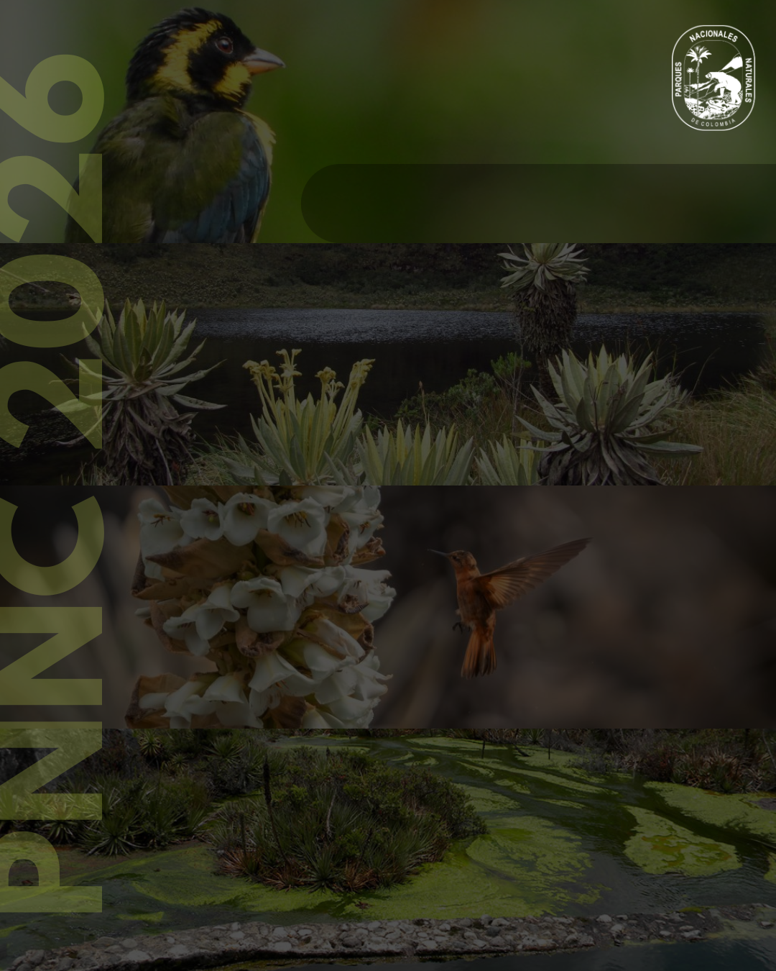
Y en Plan
Plan de Incentivos Institucionales 2026
Nombre plan
TABLA DE CONTENIDO

1. Introducción 2
2. Definiciones 3
3. Objetivos 4
3.1. Objetivo General 4
3.2. Objetivos específicos 4
4. Marco de Referencia 5
5. Diagnóstico 6
5.1. Resultados 2025 6
5.2. Encuesta de identificación de intereses y necesidades 8
5.3. Batería de Riesgo Psicosocial 16
5.4. Recomendaciones equipo psicosocial a nivel nacional 18
5.5. Resultados y recomendaciones a partir de la aplicación del instrumento de clima laboral 19
6. Estrategias 20
6.1. Estratagias derivadas del Programa Nacional de Bienestar (DAFP) 20
6.2. Estrategia: Plan de Incentivos 34
7. Roles y Responsabilidades 39
8. Anexos 40
9. Control de Cambios 40

LISTADO DE TABLAS

Tabla 1. Ficha técnica encuesta de necesidades 8
Tabla 2. Criterios de evaluación incentivos a mejores equipos vigencia 2026 38
Tabla 3. Roles y responsabilidades 39

LISTADO DE ILUSTRACIONES

Ilustración 1. Nivel de satisfacción con las actividades de Bienestar 2025 7
Ilustración 2. Resultados de preferencias - Eje I. 9
Ilustración 3. Resultados de preferencias - Eje II. 10
Ilustración 4. Resultados de preferencias según temáticas - Eje II. 10
Ilustración 5. Resultados de preferencias - Eje III. 11
Ilustración 6. Resultados de preferencias - Eje IV. 12
Ilustración 7. Resultados de preferencias - Eje V. 12
Ilustración 8. Resultados de preferencias según tipo de reconocimiento - Eje V. 13
Ilustración 9. Resultados de preferencias según modalidad de las actividades 14
Ilustración 10. Comparativo de resultados generales de la Batería de Riesgo Psicosocial 2024 – 2025. 17
Ilustración 11. Resultados de medición de Clima Laboral 2024 19
- INTRODUCCIÓN

Parques Nacionales Naturales de Colombia, como entidad líder en el sector ambiental por su contribución para hacer de Colombia una potencia mundial de la vida, orienta sus esfuerzos a administrar y manejar las áreas a cargo de Parques Nacionales Naturales y coordinar el Sistema Nacional de Áreas Protegidas (SINAP) de Colombia. Esta labor se sustenta en el reconocimiento de la riqueza natural y cultural del territorio colombiano, así como en la importancia de involucrar a diversos actores para asegurar la protección y el aprovechamiento responsable del patrimonio ambiental.
En este marco, la gestión del talento humano adquiere un papel estratégico, al constituirse en el motor que impulsa el cumplimiento de la misión institucional. El desarrollo integral de los servidores públicos, la creación de entornos laborales equilibrados y la consolidación de equipos cohesionados son elementos esenciales que permiten responder de manera oportuna y eficiente a los retos institucionales. Por ello, el grupo de Gestión Humana se enfoca en desarrollar y promover prácticas que favorezcan el desempeño y el bienestar de quienes integran la entidad, tanto en la sede Central, como en las Direcciones Territoriales y las Áreas Protegidas.
La construcción del Plan Institucional de Bienestar e Incentivos 2026 se fundamenta, de una parte, en las orientaciones establecidas por el marco estratégico y normativo vigente (particularmente el Decreto 612 de 2018 “Por el cual se fijan directrices para la integración de los planes institucionales y estratégicos al Plan de Acción por parte de las entidades del Estado y los lineamientos impartidos por el Departamento Administrativo de la Función Pública para los Planes de Bienestar 2023 – 2026, en sus 5 ejes: Equilibrio psicosocial, salud mental, diversidad e inclusión, transformación digital, identidad y vocación por el servicio), así como en la visión de una administración que prioriza la calidad de vida laboral como condición indispensable para el desarrollo de nuestra misión. De otra parte, este plan se concibe como una herramienta que recoge las expectativas, necesidades y prioridades del talento humano, y que a su vez traduce dichas demandas en acciones concretas que contribuyan a crear un entorno laboral más saludable, inclusivo y comprometido con el propósito superior de la entidad.
En consecuencia, la definición de las acciones para la vigencia 2026 incorpora resultados de satisfacción con el programa 2025, evaluaciones internas (Clima laboral 2024, resultados de la batería de riesgo psicosocial 2025), análisis de desempeño institucional y aportes recogidos en los espacios de diálogo con los equipos de trabajo. Con ello, se busca establecer programas coherentes con la realidad laboral, considerando la diversidad territorial y la naturaleza de las labores desempeñadas por los servidores en cada sede y territorio. La meta es avanzar hacia un modelo de bienestar que reconozca la singularidad del trabajo en cada territorio y que, al mismo tiempo, fortalezca el compromiso colectivo con la misión, visión y pilares de la entidad.
De esta forma, el área de Gestión Humana reafirma su enfoque en el crecimiento profesional y personal de sus servidores, entendiendo que el cuidado de quienes protegen el patrimonio y la conservación natural de nuestro país es un componente esencial para garantizar la sostenibilidad de los ecosistemas y el cumplimiento de los objetivos estratégicos.
El presente Plan está dirigido a los servidores públicos de Parques Nacionales Naturales de Colombia y, conforme con las restricciones presupuestales, algunas actividades específicas podran dirigirse o extenderse al grupo familiar atendiendo los lineamientos que se dispongan en cada actividad, cuando esta participación pueda impactar de manera positiva en la calidad de vida de los funcionarios.

- DEFINICIONES
- Bienestar: Enfoque institucional orientado a promover el desarrollo integrado de las áreas física, mental, emocional, social y laboral de las servidoras y los servidores, con el fin de fortalecer su calidad de vida y su desempeño en el cumplimiento de sus funciones.
- Incentivos institucionales: Estímulos y reconocimientos, pecuniarios y no pecuniarios, definidos por la entidad para reconocer y resaltar el desempeño sobresaliente, la excelencia y los aportes de alto impacto de las servidoras y los servidores públicos.
- Calidad de vida laboral: Resultado de la interacción entre el entorno de trabajo, las relaciones laborales y las oportunidades de desarrollo, que impacta en la satisfacción, la motivación y el compromiso de las servidoras y los servidores.
- Riesgo psicosocial: Condiciones presentes en el ámbito laboral, extralaboral e individual que tienen el potencial de afectar la salud mental, emocional y social de las servidoras y los servidores, y en consecuencia, su desempeño laboral.
- Salud mental: Estado de bienestar emocional, psicológico y social que permite a las servidoras y los servidores desarrollar sus capacidades, afrontar de manera adecuada las exigencias del trabajo y contribuir positivamente a su entorno laboral e institucional.
- Equilibrio entre la vida personal, familiar y laboral: Articulación entre las responsabilidades laborales y las dimensiones personal y familiar, favorecida mediante estrategias de conciliación, flexibilidad y uso adecuado del tiempo.
- Diversidad e inclusión: Principio institucional orientado al reconocimiento, respeto y valoración de las diferencias individuales y colectivas, garantizando igualdad de oportunidades, trato digno y entornos laborales libres de discriminación.
- Transformación digital: Incorporación de herramientas tecnológicas y digitales que contribuyen a la optimización de procesos, la mejora de la comunicación institucional y el fortalecimiento del bienestar laboral.
- Clima laboral: Percepción compartida de las servidoras y los servidores sobre el ambiente de trabajo, las prácticas organizacionales, el liderazgo y las relaciones interpersonales, que influye en la motivación y el desempeño.
- Vocación por el servicio público: Compromiso ético y consciente de las servidoras y los servidores con el cumplimiento, la disposición y entrega al ciudadano en la ejecución de sus funciones.
- Entorno laboral saludable: Ambiente de trabajo caracterizado por condiciones físicas, organizacionales y psicosociales que favorecen la salud, el bienestar, la seguridad y el desempeño de las servidoras y los servidores.
- Casos blanco: hace referencia a los servidores, servidoras o grupos de trabajo que, a partir de los resultados de la evaluación de riesgo psicosocial, presentan niveles medios, altos o muy altos de exposición a factores de riesgo psicosocial y/o manifestaciones asociadas de estrés, por lo cual requieren acompañamiento psicosocial prioritario, ya sea a nivel individual, grupal u organizacional.
- Sistema de vigilancia epidemiológica psicosocial: es un conjunto organizado, continuo y sistemático de acciones y procedimientos orientados a la identificación, seguimiento y control de los factores de riesgo psicosocial y sus efectos en la salud de los trabajadores y trabajadoras, con el propósito de prevenir la ocurrencia de afectaciones, promover el bienestar mental y mejorar las condiciones de trabajo.
- Bateria de riesgo psicosocial: es un conjunto estandarizado de instrumentos de evaluación diseñado para identificar y medir los factores de riesgo psicosocial que se presentan en el trabajo, tanto intralaborales, extralaborales e individuales, así como sus efectos sobre la salud física y mental de los trabajadores.

- OBJETIVOS

  - Objetivo general

Promover el bienestar de las servidoras y los servidores de Parques Nacionales Naturales de Colombia mediante estrategias que fortalezcan su calidad de vida, propicien entornos de trabajo saludables y colaborativos y reconozcan y exalten el valor de su labor en la protección del patrimonio natural y cultural del país, consolidando equipos más cohesionados, motivados y alineados con la misión institucional, integrando prácticas inclusivas y orientadas al desarrollo humano.

  - Objetivos específicos

- Favorecer la calidad de vida de las servidoras y los servidores de Parques Nacionales Naturales de Colombia en la Sede Central y en las Direcciones Territoriales mediante actividades deportivas, culturales, recreativas, artísticas, entre otras, que apoyen el bienestar, la motivación laboral y el equilibrio psicosocial.

- Desarrollar acciones tendientes al cuidado y promoción de la salud mental, a través de programas de cuidado emocional, manejo del estrés, estilos de vida saludables e higiene mental.
- Promover relaciones laborales respetuosas y entornos inclusivos, fortaleciendo las competencias de liderazgo y comunicación asertiva, en los que cada servidora y servidor se sientan valorados y puedan desarrollar su trabajo en condiciones de dignidad y seguridad.
- Reforzar el sentido de pertenencia y la vocación por el servicio público, especialmente en lo relacionado con la misión de Parques Nacionales Naturales de Colombia, mediante estrategias de participación y desarrollo de competencias, actividades, reconocimientos e incentivos que resalten el impacto de la labor de las servidoras y servidores.
- Incorporar herramientas, estrategias y prácticas innovadoras que faciliten la comunicación, el aprendizaje y la participación de las servidoras y los servidores de la sede central y direcciones territoriales, haciendo uso eficiente de la tecnología, recursos disponibles y contribuyendo a la transformación digital.

- MARCO DE REFERENCIA

A continuación, se presentan las disposiciones normativas que conforman el marco legal aplicable a la formulación, implementación y desarrollo del Plan de Bienestar e Incentivos 2026.
- Ley 909 de 2004 “por la cual se expiden normas que regulan el empleo público, la carrera administrativa, gerencia pública y se dictan otras disposiciones”. Parágrafo del Artículo 36. “Con el propósito de elevar los niveles de eficiencia, satisfacción y desarrollo de los empleados en el desempeño de su labor y de contribuir al cumplimiento efectivo de los resultados institucionales, las entidades deberán implementar programas de bienestar e incentivos, de acuerdo con las normas vigentes y las que desarrollen la presente Ley”.
- Ley 1811 de 2016 “por la cual se otorgan incentivos para promover el uso de la bicicleta en el territorio nacional y se modifica el Código Nacional de Tránsito”.
- Ley 1823 de 2017 “por medio de la cual se adopta la estrategia Salas Amigas de la Familia Lactante del Entorno Laboral en entidades públicas territoriales y empresas privadas y se dictan otras disposiciones”.
- Ley 1857 de 2017 “por medio de la cual se modifica la Ley 1361 de 2009 para adicionar y complementar las medidas de protección de la familia y se dictan otras disposiciones”.
- Ley 1960 de 2019 “por el cual se modifican la Ley 909 de 2004, el Decreto Ley 1567 de 1998 y se dictan otras disposiciones”.

- Ley 2120 de 2021 “por medio de la cual se adoptan medidas para fomentar entornos alimentarios saludables y prevenir enfermedades no transmisibles y se adoptan otras disposiciones".
- Decreto 1083 de 2015 “por medio del cual se expide el Decreto Único Reglamentario del Sector de Función Pública” y sus decretos modificatorios. Título 10: Sistema de Estímulos.
- Decreto 1567 de 1998 “por el cual se crea el Sistema Nacional de Capacitación y el Sistema de Estímulos para los Empleados del Estado”.
Además de las disposiciones relacionadas, se incluye dentro de este ítem de marco normativo el siguiente documento como herramienta de obligatorio cumplimiento que orienta a las Entidades Públicas a desarrollar iniciativas y estrategias en pro del bienestar de sus servidoras y servidores públicos, para con ello contribuir a la eficiencia, el desarrollo, la satisfacción, la felicidad y la motivación del talento humano que hace parte del servicio público:
- Programa Nacional de Bienestar 2023-2026, expedido por el Departamento Administrativo de la Función Pública en diciembre de 2023.

- DIAGNÓSTICO

A continuación se presenta una síntesis de los hallazgos más relevantes derivados de todas las fuentes de información utilizadas para el planteamiento del presente Plan de Bienestar e Incentivos, a partir de lo cual se establecen prioridades y se generan acciones concretas para ejecutar en la vigencia 2026.
  - Resultados 2025
Parques Nacionales Naturales de Colombia dispone de un equipo de Profesionales de Psicología, ubicados tanto en la sede central como en cada una de las Direcciones Territoriales, encargados de liderar la planeación, ejecución y seguimiento de las acciones contempladas en el Plan de Bienestar e Incentivos, así como de articular intervenciones específicas del Programa de Seguridad y Salud en el Trabajo, especialmente en lo relacionado con la gestión del Riesgo Psicosocial. Estas acciones se orientan de manera prioritaria a la promoción y prevención de la salud física y mental de los servidores y servidoras, mediante estrategias psicosociales sistemáticas y contextualizadas.
Durante el año 2025, se fortaleció el acompañamiento psicosocial, lo que permitió consolidar una participación representativa del talento humano a nivel nacional en las actividades programadas. Los profesionales en Psicología, en conjunto con los equipos de apoyo, lograron avanzar de manera significativa en la implementación de las acciones formuladas, contribuyendo al mejoramiento del clima laboral y al fortalecimiento de prácticas de autocuidado, corresponsabilidad y autogestión del bienestar.
De cara a la vigencia 2026, se proyecta continuar consolidando el vínculo con las Cajas de Compensación Familiar de cada Dirección Territorial y de la Sede Central así como con la Administradora de Riesgos Laborales (ARL) Positiva, con el fin de ampliar la cobertura de las intervenciones en las áreas protegidas, atender de manera oportuna las necesidades priorizadas y mitigar los riesgos psicosociales identificados a partir de las diferentes fuentes e instrumentos de evaluación aplicados, resultados que se presentan a continuación:

Evaluación de satisfacción 2025
De acuerdo con los informes de satisfacción de las actividades realizadas durante el año 2025, se evidencia una gestión sostenida y coherente del Programa de Bienestar y del Sistema de Vigilancia Epidemiológica de Riesgo Psicosocial, con una oferta variada de actividades presenciales y virtuales orientadas a la promoción del bienestar integral, la salud mental y el fortalecimiento de competencias personales y laborales.
Los resultados de las encuestas de satisfacción reflejan, de manera general, altos niveles de valoración positiva en aspectos como el contenido, los facilitadores y la pertinencia temática, así como una participación diversa de funcionarios y contratistas de distintas dependencias y territorios. La gráfica a continuación, muestra los promedios de las calificaciones de las actividades realizadas durante el año 2025, siendo 5 la valoración de mayor satisfacción:
Ilustración 1. Nivel de satisfacción con las actividades de Bienestar 2025
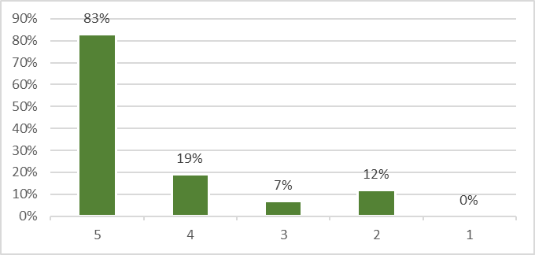
Fuente: Elaboración propia – Encuestas de satisfacción 2025.

Sin embargo, se identifican oportunidades de mejora relacionadas con la planeación anticipada, la articulación de agendas institucionales, la ampliación de espacios presenciales, el acceso posterior a memorias y la necesidad de fortalecer la cobertura y el seguimiento en algunas actividades, especialmente en territorio. De igual manera, es importante considerar que algunas actividades no fueron evaluadas y de otra parte, la cantidad de funcionarios que diligencian estas encuestas es reducida en comparación con la cantidad total de personas que participan en las actividades, lo cual podría limitar este análisis, siendo esta una oportunidad de mejora a considerar en la vigencia 2026.
En conjunto, la información analizada permite concluir que las acciones desarrolladas han contribuido de manera significativa al fortalecimiento del clima organizacional y a la prevención del riesgo psicosocial.

  - Encuesta de identificación de intereses y necesidades
En Parques Nacionales Naturales de Colombia reconocemos que el bienestar y desarrollo de nuestros equipos son la base para desarrollar la misión de nuestra entidad. Desde el Grupo de Gestión Humana, se realizó una encuesta para conocer los intereses, necesidades y expectativas de las servidoras y los servidores en torno a la formación, la salud física y emocional, el bienestar laboral y el clima organizacional, a través de ítems diseñados a partir de las experiencias vividas en la vigencia 2025, las directrices señaladas en las estrategias de desarrollo institucional, así como en las políticas nacionales y lineamientos impartidos por el Departamento Administrativo de la Función Pública.

Tabla 1. Ficha técnica encuesta de necesidades
Formato de aplicación: | Formato Google Forms
Fecha de aplicación: | Del primero (01) de diciembre de 2025 al veintiséis (26) de diciembre de 2025.
Metodología: | Se habilitó un enlace virtual con un formulario que contenía afirmaciones y preguntas que indagaban por componentes del Plan de Bienestar e Incentivos, siguiendo los 5 ejes planteados en el Plan Nacional de Bienestar del DAFP. Se incluyeron preguntas cerradas de selección múltiple y preguntas abiertas.
Tipo de instrumento: | Formulario “Identificación de Necesidades y expectativas de Bienestar 2025”. Contiene 10 ítems, entre preguntas cerradas de selección múltiple y preguntas abiertas.
Población objeto: | Servidoras y servidores públicos de la Planta de Personal de Parques Nacionales Naturales de Colombia.
Fuente: Elaboración Propia
Resultados
Para el análisis del instrumento se consideraron las respuestas registradas hasta el 26 de diciembre de 2025, las cuales fueron diligenciadas por 191 de un total de 443 servidores y servidoras, lo que representa el 43,11% del total de la población que se encontraban vinculados a esa fecha.
De acuerdo con los ítems evaluados, se identificaron los siguientes resultados:
Eje I: Equilibrio psicosocial: En este eje se incluyen factores psicosociales, equilibrio entre la vida personal - familiar - laboral y la calidad de vida laboral.

Ilustración 2. Resultados de preferencias - Eje I.
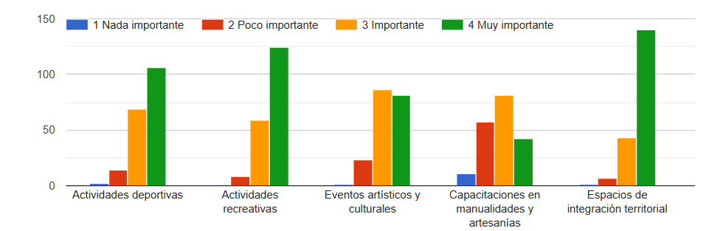
Fuente: Elaboración propia – Encuesta de Identificación de Necesidades y expectativas de Bienestar 2025

Se identificaron los espacios de integración territorial y las actividades deportivas y recreativas como el tipo de actividades en las que se percibe mayor impacto en la calidad de vida y en el bienestar en el entorno laboral.

Eje II: Salud mental: Este eje incluye actividades y estrategias orientadas a mantener la salud mental y emocional, brindando soporte en el autocuidado, el manejo del estrés y la prevención de riesgos para la salud.
Por tipo de actividad, los resultados de la gráfica indican que los servidores y las servidoras prefieren las caminatas ecológicas o al aire libre, el acompañamiento individual (primeros auxilios psicológicos) y las actividades cortas y recurrentes como las principales actividades de salud mental para fortalecer su bienestar y calidad de vida.
Adicionalmente, sugieren la implementación de teletrabajo en áreas administrativas, especialmente en la ciudad de Bogotá, actividades que integren a la familia, espacios de diálogo con las comunidades étnicas y dividir las actividades por grupos funcionales.

Ilustración 3. Resultados de preferencias - Eje II.
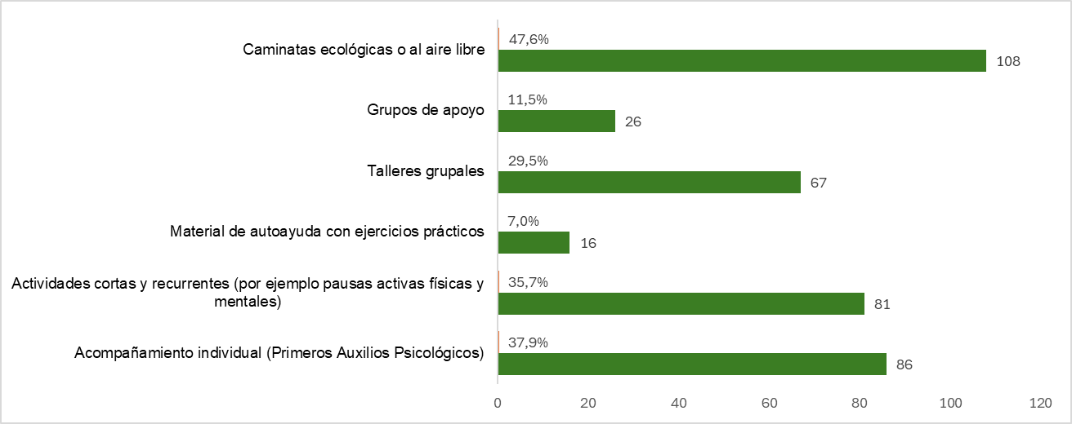
Fuente: Elaboración propia – Encuesta de Identificación de Necesidades y expectativas de Bienestar 2025

De otra parte, por temas de mayor relevancia, los resultados de la encuesta indican que los servidores y las servidoras están interesados en temas relacionados con manejo emocional (depresión, ansiedad); manejo del estrés y estilos de vida saludables.
Adicionalmente, sugieren incluir temas como manejo del tiempo, violencia de género y manejo de trastornos alimenticios.
Ilustración 4. Resultados de preferencias según temáticas - Eje II.
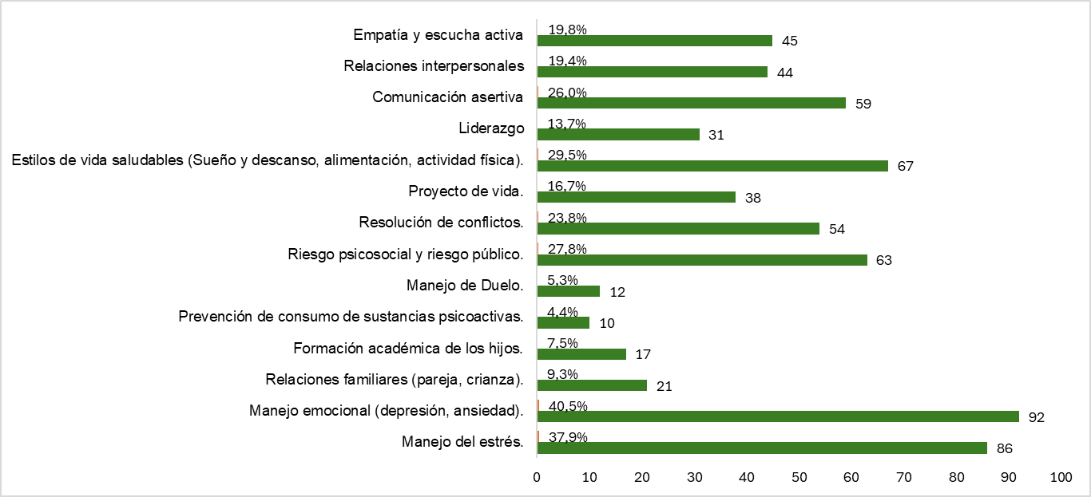
Fuente: Elaboración propia – Encuesta de Identificación de Necesidades y expectativas de Bienestar 2025
Eje III: Diversidad e inclusión: Se refiere a todas las acciones que se deben implementar en materia de diversidad, inclusión y equidad, así como la prevención y atención de todas las formas de violencia y discriminación.
En este ítem, se identificaron como los temas más importantes para ser incluidos la diversidad étnica y cultural, sensibilización sobre discriminación y rutas de atención.
También se sugirieron temas como respeto por la diferencia, especialmente asociada a género y edad, lenguaje de señas y socialización y apropiación del protocolo de transversalización de género.
Ilustración 5. Resultados de preferencias - Eje III.
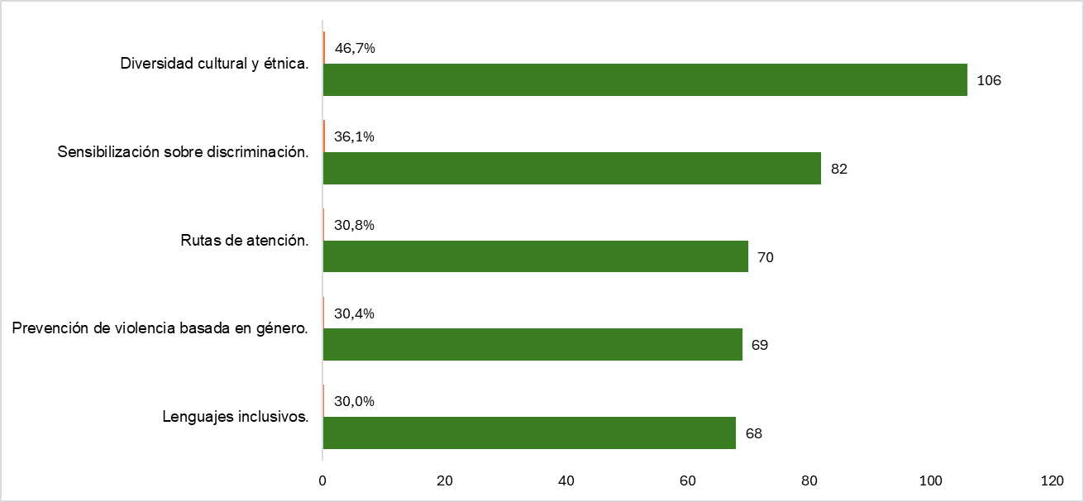
Fuente: Elaboración propia – Encuesta de Identificación de Necesidades y expectativas de Bienestar 2025

Eje IV: Transformación digital: Este eje incluye el uso de la tecnología, las herramientas digitales y la agilización de procesos, lo cual impacta en el bienestar.
De acuerdo con los resultados de la encuesta, los servidores y servidoras de Parques Nacionales Naturales de Colombia consideran que las herramientas digitales de mejor acceso para mantenerse informados son WhatsApp y el correo electrónico.
Además, algunos funcionarios sugieren Podcast, mensajes de texto y el uso de las plataformas institucionales (página web, Orfeo, intranet).

Ilustración 6. Resultados de preferencias - Eje IV.
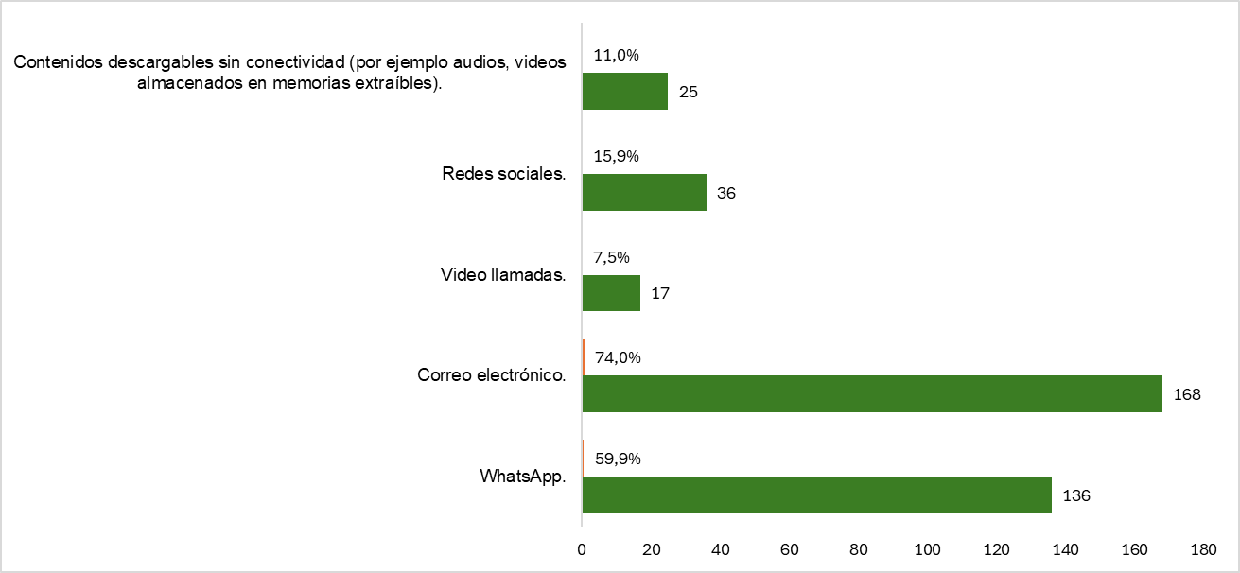
Fuente: Elaboración propia – Encuesta de Identificación de Necesidades y expectativas de Bienestar 2025

Eje V: Identidad y vocación por el servicio público: Con este eje, se busca interiorizar e implementar los valores definidos en el código de Integridad del Servicio Público y los principios de la función pública.
En este sentido, los resultados evidencian que los espacios de integración, la visibilización del trabajo desarrollado en cada territorio ante el resto de la entidad, así como los reconocimientos por trayectoria y las premiaciones en el marco de eventos institucionales, son las actividades que los colaboradores perciben como de mayor impacto para el reconocimiento de su labor y desempeño.
Ilustración 7. Resultados de preferencias - Eje V.
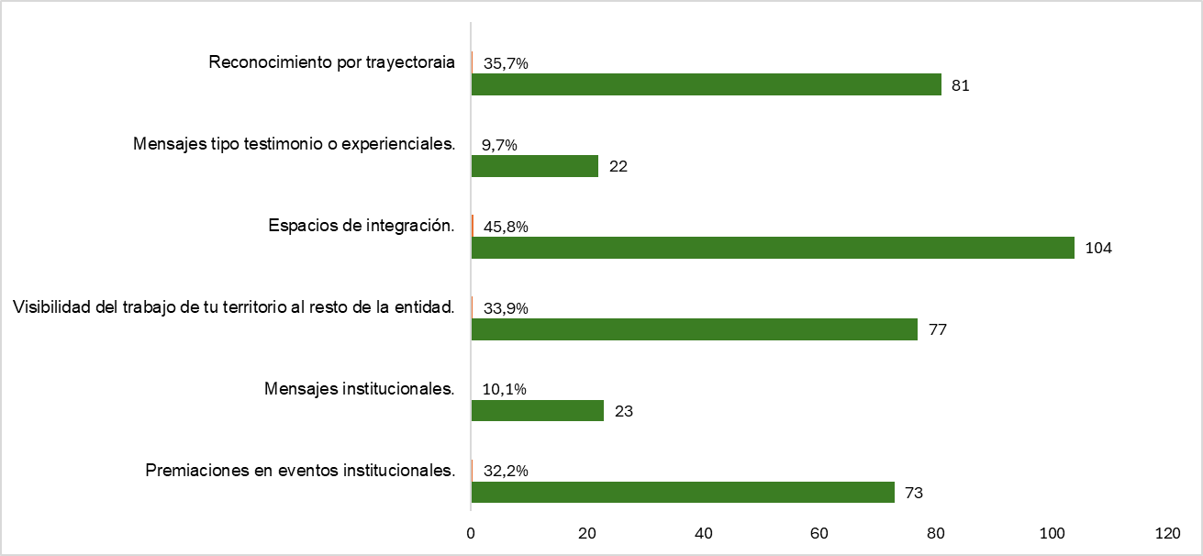
Fuente: Elaboración propia – Encuesta de Identificación de Necesidades y expectativas de Bienestar 2025

Adicionalmente, los participantes de la encuesta sugieren reconocimientos en forma de becas y accesos educativos, reconocimientos monetarios y salidas de integración incluyendo a la familia.
Como acciones para fortalecer el sentido de pertenencia, la encuesta evidencia como acciones de mayor impacto el intercambio de conocimientos y los espacios para compartir experiencias.
Ilustración 8. Resultados de preferencias según tipo de reconocimiento - Eje V.
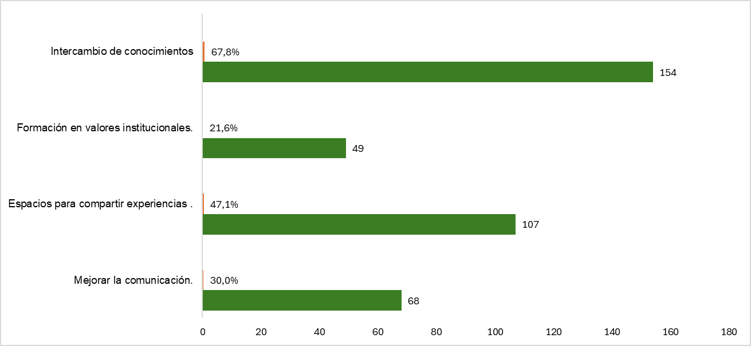
Fuente: Elaboración propia – Encuesta de Identificación de Necesidades y expectativas de Bienestar 2025

Adicionalmente, sugieren contar con mayores oportunidades de formación y crecimiento y generar visitas a todas las áreas protegidas.
Participación y propuestas
La información recopilada evidencia una clara y reiterada preferencia por los encuentros presenciales como principal modalidad para el desarrollo de actividades institucionales y de bienestar. Los participantes destacan la importancia de fortalecer la presencialidad, promover el intercambio entre áreas y facilitar espacios de encuentro territorial y nacional que favorezcan la integración, la ideación colectiva y el sentido de pertenencia.

Ilustración 9. Resultados de preferencias según modalidad de las actividades
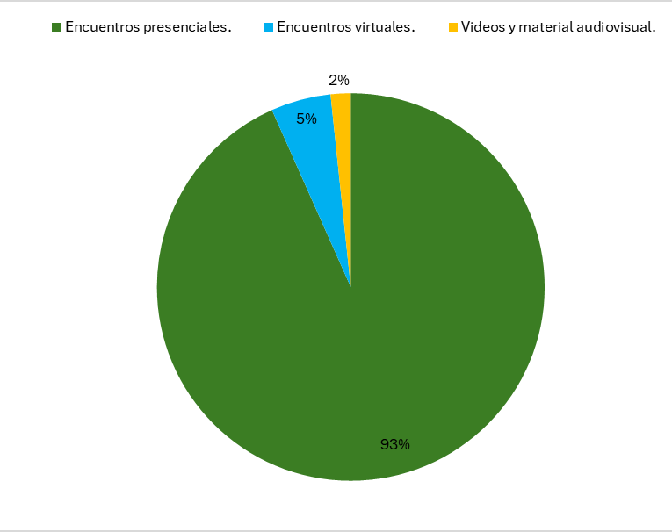
Fuente: Elaboración propia – Encuesta de identificación de necesidades y expectativas de bienestar 2025

Si bien se reconocen los encuentros virtuales y el uso de material audiovisual como apoyos complementarios, estos son percibidos como secundarios frente al valor que otorgan a la interacción directa.
En las preguntas cualitativas, de acuerdo con la percepción de los servidores y servidoras de Parques Nacionales Naturales de Colombia, se identificaron como actividades prioritarias de alto impacto, las siguientes, en función de su recurrencia y relevancia para el bienestar y la integración institucional:
- Encuentros presenciales de integración: Son la principal demanda, al considerarse fundamentales para fortalecer el trabajo en equipo, el sentido de pertenencia y el intercambio de experiencias y conocimientos, resaltando la importancia de la diversidad étnica y cultural.
- Actividades deportivas, recreativas y al aire libre: Incluyen juegos deportivos, olimpiadas, caminatas ecológicas y salidas de campo, valoradas como estrategias efectivas para el bienestar físico, mental y la cohesión de los equipos.
- Intercambio de experiencias: Los intercambios, encuentros nacionales y visitas a otras áreas protegidas se perciben como acciones de alto impacto para el aprendizaje institucional, el reconocimiento de la diversidad y el fortalecimiento de capacidades. Se incluye el reconocimiento de la trayectoria de los servidores y servidoras destacados.
- Pausas activas y manejo del estrés: La implementación sistemática de pausas activas, ejercicios de movilidad, hábitos saludables, relajación y estrategias de autocuidado es vista como una necesidad para prevenir el desgaste físico y emocional en la jornada laboral.

- Teletrabajo y flexibilidad laboral: Se destaca el teletrabajo parcial o híbrido como una medida clave para mejorar la calidad de vida, reducir el impacto de tiempo y costos de la movilidad y favorecer la productividad y la salud mental.
- Jornadas integrales de salud y bienestar: Actividades orientadas a la salud física y mental, como valoraciones médicas, acompañamiento psicosocial, formación psicosocial, hábitos saludables y bienestar espiritual, incluyendo a las familias.
Como propuestas para garantizar mayor cobertura y participación en el Programa de Bienestar 2026, los servidores y servidoras sugieren:
- Encuentros presenciales, territoriales y nacionales: Existe una solicitud reiterada de fortalecer los encuentros presenciales como principal estrategia de integración, intercambio de experiencias, reconocimiento del trabajo y fortalecimiento del sentido de pertenencia institucional.
- Planeación anticipada, horarios adecuados y mejor comunicación: Los participantes resaltan la importancia de una planeación anual anticipada, con cronogramas claros, actividades programadas en horarios laborales (no al cierre de jornadas, semestres o vigencias) y una comunicación multicanal (calendario, WhatsApp, redes internas) que facilite la participación efectiva.
- Bienestar psicosocial y salud mental: Las propuestas enfatizan jornadas de manejo del estrés, autocuidado, equilibrio vida–trabajo, intervenciones psicosociales presenciales en las áreas protegidas y mayor presencia del equipo de psicología en territorio.
- Formación, incentivos y desarrollo profesional: Se consideran altamente relevantes los estímulos educativos (becas, pago de matrículas, capacitaciones certificadas), sistemas de incentivos no pecuniarios y mecanismos transparentes de reconocimiento a equipos y trayectorias.
- Integración familiar y conciliación vida laboral–personal: Se solicita de manera reiterada la inclusión del núcleo familiar en las actividades de bienestar, así como horarios flexibles, licencias y estrategias que favorezcan la conciliación, especialmente para quienes trabajan lejos de sus hogares.
- Modelo de bienestar flexible, híbrido y cercano al territorio: Se propone un programa de bienestar descentralizado, flexible e híbrido (presencial–virtual), con actividades llevadas directamente a las áreas protegidas, embajadores internos de bienestar y estrategias adaptadas a las condiciones del personal de campo y administrativo, adaptando las actividades a las realidades locales, garantizar traslados, logística y mayor cobertura, especialmente en zonas apartadas.
  - Batería de riesgo psicosocial
En cumplimiento del marco normativo colombiano en materia de Seguridad y Salud en el Trabajo, la entidad adelanta de manera sistemática la aplicación de la Batería de Instrumentos para la Evaluación de Factores de Riesgo Psicosocial. Este proceso constituye una herramienta fundamental para identificar, evaluar y gestionar aquellas condiciones laborales y contextuales que pueden incidir de manera directa en la salud mental, emocional y social de los trabajadores, así como en su desempeño y bienestar integral.
El riesgo psicosocial se entiende como el conjunto de condiciones presentes en una situación laboral que pueden afectar la salud física, mental y social de los trabajadores, e incluye tanto los factores intralaborales, asociados a la organización del trabajo, las demandas laborales, el liderazgo, la comunicación y las relaciones interpersonales, como los factores extralaborales, relacionados con el entorno familiar, social y económico del trabajador.
Adicionalmente, se incluyen los factores individuales, relacionados con sintomatología asociada a estrés.
El análisis de estos componentes permite contar con una visión integral de las condiciones de trabajo y del contexto del colaborador, facilitando la toma de decisiones informadas y la definición de acciones preventivas, correctivas y de mejora continua orientadas al fortalecimiento de ambientes laborales saludables.
La gestión del riesgo psicosocial para el año 2025 evidenció una evolución positiva en comparación con los resultados del año 2024. Los factores intralaborales y extralaborales evidencian un aumento en las categorías sin riesgo y riesgo bajo para 2025, acompañado de una disminución en los niveles alto y muy alto, lo cual sugiere que las acciones implementadas han contribuido a una mejor percepción de las condiciones asociadas al trabajo y al entorno externo, reflejando avances en la prevención y mitigación de factores de riesgo.
En relación con la medición de la percepción de síntomas asociados al estrés, el cambio es aún más significativo: en 2025 se observa una concentración mayor en los niveles sin riesgo y riesgo bajo (77 % en conjunto), frente a una reducción marcada de los niveles alto y muy alto, que pasan de 57 % en 2024 a apenas 3 % en 2025. Este comportamiento evidencia un impacto favorable de las estrategias de bienestar y acompañamiento psicosocial, así como una mayor capacidad de afrontamiento por parte de los colaboradores.
En conjunto, la gráfica refleja un fortalecimiento progresivo de la gestión psicosocial de la entidad y un avance sostenido hacia entornos laborales más saludables:

Ilustración 10. Comparativo de resultados generales de la Batería de Riesgo Psicosocial 2024 – 2025.
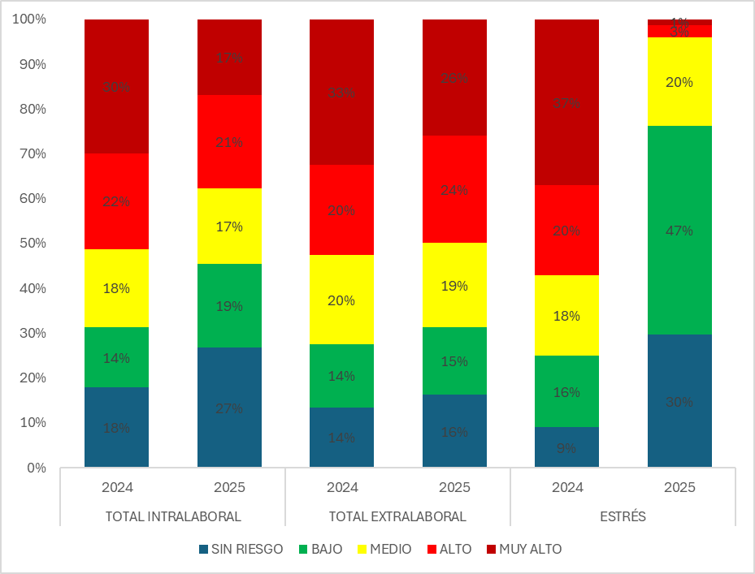
Fuente: Elaboración propia – Medición de Riesgo Psicosocial 2024 - 2025.

No obstante, el análisis intralaboral muestra que, aunque en Parques Nacionales Naturales de Colombia existen condiciones favorables relacionadas con ambientes de trabajo colaborativos y liderazgo cercano en algunos equipos, se evidencian riesgos importantes en varias dimensiones asociadas a las demandas del trabajo, la jornada laboral y la carga mental, especialmente en actividades que requieren desplazamientos, atención al usuario, vigilancia ambiental, registro de información técnica y toma de decisiones en campo. Factores como la variabilidad climática, el manejo de comunidades, las exigencias del trabajo administrativo simultáneo y los tiempos limitados para cumplir procedimientos generan presión operacional. También se observan riesgos en dimensiones socioemocionales, como relaciones en el trabajo y participación y manejo del cambio, lo cual sugiere la necesidad de fortalecer los canales de comunicación interna, socialización de responsabilidades y acompañamiento a los equipos ubicados tanto en áreas protegidas como en sedes administrativas. Estos hallazgos indican que la intervención debe enfocarse en estrategias que faciliten la organización de tareas, el manejo de cargas y la coordinación interáreas.
Respecto a los factores extralaborales, los resultados del informe evidencian que algunos colaboradores presentan vulnerabilidad derivada de características de la vivienda y desplazamiento vivienda trabajo vivienda que pueden influir en la recuperación física y emocional necesaria para un trabajo que combina actividades de campo y tareas administrativas. Estos elementos resaltan la importancia de implementar acciones de apoyo psicosocial, promoción del autocuidado en el entorno familiar, educación financiera y estrategias para mejorar el equilibrio vida trabajo, de manera que se reduzca el impacto de los factores externos sobre el desempeño institucional.
El análisis de síntomas de estrés muestra que, aunque la mayor parte del personal se ubica en niveles bajos y medios, existe un porcentaje que presenta indicadores que requieren seguimiento, tales como fatiga persistente, alteraciones del sueño, irritabilidad, tensión muscular y dificultades de concentración. Estas manifestaciones se relacionan con exigencias propias del trabajo en PNNC, que implica atención simultánea a usuarios, conservación ambiental, gestión administrativa, operación bajo condiciones climáticas variables y, en algunos casos, aislamiento geográfico. La presencia de estos síntomas, aun cuando no representan un riesgo generalizado, indica la necesidad de fortalecer las estrategias de prevención, implementar pausas activas adecuadas al contexto de campo y oficina, capacitar en técnicas breves de manejo del estrés y mantener rutas de atención temprana dentro del Sistema de Vigilancia Epidemiológica Psicosocial, para prevenir la progresión hacia afectaciones de mayor impacto.

  - Recomendaciones equipo psicosocial a nivel nacional

El análisis consolidado de las recomendaciones formuladas por el equipo de Psicólogos a nivel nacional evidencia la necesidad de fortalecer de manera prioritaria el acompañamiento psicosocial continuo, especialmente en territorios con presencia de grupos armados, condiciones de riesgo público y limitaciones de acceso a las áreas protegidas, por lo cual se incluye en el plan de trabajo la actualización y ampliación del protocolo de Riesgo Público y el abordaje de estas situaciones desde el marco psicosocial, en articulación con la Oficina de Gestión del Riesgo. De forma transversal, se resalta la importancia de garantizar intervenciones sostenidas en salud mental, gestión emocional y apoyo a equipos expuestos a amenazas directas o indirectas, así como de incorporar componentes psicosociales desde los procesos de inducción institucional, asegurando la inclusión equitativa de funcionarios y contratistas y una sensibilización sistemática de la importancia de la gestión psicosocial.
Asimismo, se identifican como líneas estratégicas comunes el fortalecimiento del liderazgo saludable, empático y comunicativo, la gestión emocional, la promoción del trabajo en equipo, la resolución de conflictos y la mejora del clima organizacional mediante espacios de escucha, retroalimentación permanente y prevención del acoso laboral. Estas acciones deben complementarse con procesos de formación en habilidades blandas para jefes y coordinadores, así como con estrategias de reconocimiento simbólico de los logros institucionales, que contribuyan al sentido de pertenencia, la cohesión de los equipos y la motivación en contextos laborales exigentes.
En cuanto a las atenciones individuales, se abordaron 597 personas a nivel nacional, destacando que este acompañamiento psicosocial personalizado ha permitido ofrecer una respuesta más precisa a las necesidades específicas de cada persona, impactando de manera directa en su calidad de vida, en el desempeño de sus funciones y fortaleciendo la confianza en la institución.
Finalmente, las recomendaciones coinciden en la necesidad de mejorar las condiciones estructurales y operativas que impactan el bienestar de los colaboradores, tales como la adecuación de infraestructura, dotaciones, uniformes y procesos de carnetización, el fortalecimiento de la conectividad y la presencialidad en territorios.
En general, estos análisis orientan la consolidación de un Plan de Bienestar integral, “territorializado” y preventivo, que articule acciones psicosociales, organizacionales y de condiciones de trabajo, en coherencia con los riesgos identificados y las particularidades de cada territorio y grupo poblacional, especialmente considerando las diversidades culturales y étnicas.

  - Resultados y recomendaciones a partir de la aplicación del instrumento de clima laboral
Dando cumplimiento a lo contemplado en el Decreto Ley 1567 de 1998, las Entidades Públicas deben realizar la evaluación de los elementos de clima laboral cada dos años. En este sentido, se retoman para este Plan de Bienestar e Incentivos los resultados generados en la valoración de clima laboral realizado en el año 2024 con el apoyo de la Caja de Compensación CAFAM, y se incluye en la planeación la nueva medición de clima organizacional.
La encuesta vigente, fue aplicada a una muestra de 389 colaboradores a nivel nacional, con un resultado general de 68%, que ubica el clima laboral en un nivel “aceptable” que requiere dar continuidad a las acciones de intervención que vienen realizándose.
Los siguientes son los resultados globales de las escalas evaluadas:
Ilustración 11. Resultados de medición de clima laboral 2024
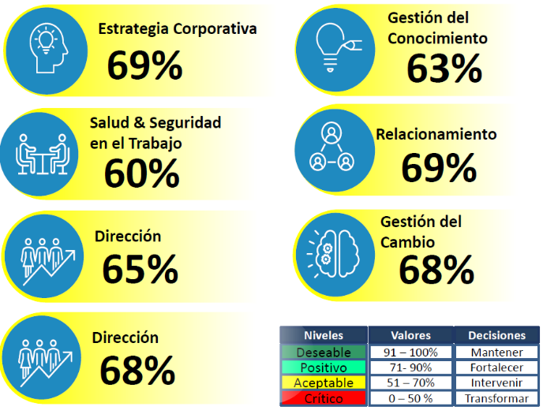
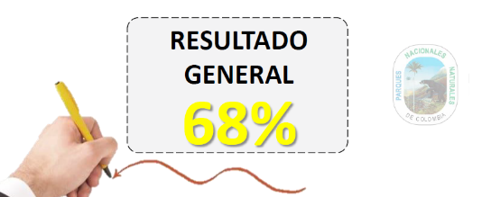
Fuente: Caja de Compensación Familiar – CAFAM, Medición clima laboral 2024.

Las recomendaciones más relevantes se orientan a fortalecer los elementos asociados al conocimiento de la estrategia, valores corporativos, comunicación organizacional, liderazgo, compensación y bienestar organizacional.
- ESTRATEGIAS

  - Estrategias derivadas del Programa Nacional de Bienestar (DAFP)
Conforme a lo establecido en el Programa Nacional de Bienestar, expedido por el Departamento Administrativo de la Función Pública (DAFP) y publicado en diciembre de 2023, con vigencia hasta el año 2026, se definen los lineamientos orientados a mejorar la calidad de vida personal, laboral y familiar de los servidores y las servidoras. Este programa, alineado con los Objetivos de Desarrollo Sostenible, se estructura en ejes y componentes que permiten a las entidades públicas planificar, implementar y evaluar de manera integral sus programas de bienestar, en los siguientes ejes:
- Eje de Equilibrio Psicosocial
- Eje de Salud Mental
- Eje de la Diversidad e Inclusión
- Eje de Transformación Digital
- Eje de Identidad y vocación por el servicio público.

Eje I: Equilibrio psicosocial
Este eje hace referencia a la adopción de herramientas que les permitan a los servidores y las servidoras afrontar los cambios y las circunstancias que inciden en su estabilidad laboral y emocional, entre otros aspectos.
Los componentes que lo conforman son los siguientes: Factores Psicosociales, equilibrio entre la vida personal, familiar y laboral, y la calidad de vida laboral.
Factores psicosociales
Este componente comprende el desarrollo de actividades orientadas a la promoción de la salud física, mental y social de las servidoras y los servidores públicos, así como a la prevención de riesgos laborales y a la humanización del trabajo. En este marco, este componente promueve el fortalecimiento de las competencias personales de los servidores y las servidoras para afrontar las exigencias derivadas de la carga laboral y para prevenir factores que puedan afectar su salud física y psicológica.
Estas acciones buscan propiciar espacios que favorezcan ambientes laborales saludables, cohesionados y sostenibles, con una visión integral de bienestar y permanencia del talento en la entidad. En este contexto, se incluyen, entre otras iniciativas, eventos recreativos, deportivos, artísticos y culturales, actividades enmarcadas en el salario emocional, talleres de manualidades, espacios de emprendimiento y acciones de bienestar espiritual, como se describen a continuación:
- Salario Emocional – Suministro de tiquetes de bienestar: Como parte de los componentes de salario emocional, la entidad contempla el suministro de tiquetes aéreos para las servidoras y los servidores de Parques Nacionales Naturales de Colombia, conforme a lo establecido en la Resolución No. 0397 del 5 de octubre de 2015, o la norma que la modifique o sustituya. De igual manera, hacen parte del salario emocional las medidas relacionadas con horarios flexibles, desconexión laboral, teletrabajo, sala amiga de la familia, uso de la bicicleta, permiso por el día de cumpleaños (“celebremos nuestra vida”) y descansos compensados, entre otras. Para efectos del presente Plan de Bienestar, estas acciones se reportan de manera transversal dentro de los distintos ejes y componentes en los que se articulan, en coherencia con los lineamientos institucionales y normativos vigentes.
- Eventos deportivos: La recreación y el deporte son áreas fundamentales en el aprendizaje social del ser humano, las cuales se generan en espacios que permiten fortalecer las habilidades comunicacionales y de empatía, de interacción y trabajo en equipo e inciden directamente en liberar tensiones, contribuyendo representativamente al mejoramiento de la calidad de vida de los servidores públicos y por ende a aumentar su productividad y compromiso institucional.
Como fomento al desarrollo de actividades deportivas y atendiendo las preferencias de los servidores, se realizan jornadas deportivas amistosas lo cual incluye torneos de fútbol, bolos, mini tejo, tejo o deportes autóctonos. También se tienen en cuenta actividades deportivas como zumba y danza, especialmente en las direcciones territoriales. Adicionalmente, se incluyen retos mentales de estimulación cognitiva como atención, memoria, razonamiento lógico en el marco de las “olimpiadas mentales”.
De otra parte, se incluyen los Juegos de integración del DAFP (aplica para sede central), actividad en la que las servidoras y los servidores se vinculan para participar con las diferentes disciplinas deportivas que se ofertan anualmente por el Departamento Administrativo de la Función Pública.
- Eventos recreativos: son espacios diseñados para promover la integración, el esparcimiento y el bienestar de las servidoras y los servidores, a través de actividades lúdicas que buscan propiciar momentos de descanso activo, fortalecer las relaciones interpersonales, mejorar el clima laboral y contribuir al equilibrio entre la vida laboral y personal, favoreciendo así la motivación, el sentido de pertenencia y la salud integral en el entorno de trabajo.
En este sentido, se realizan jornadas lúdicas y recreativas en cada una de las direcciones territoriales y en la sede central, involucrando actividades con un componente que realce las costumbres de cada región dirigidas a incentivar el desarrollo motriz, la diversión, la diversidad cultural y el sano esparcimiento.
- Eventos artísticos: espacios orientados a la expresión creativa y cultural, que promueven el bienestar emocional y el desarrollo integral de las servidoras y los servidores mediante manifestaciones culturales, buscando fortalecer la creatividad y generando ambientes laborales más humanos, participativos y enriquecedores. Se incluyen capacitaciones en manualidades, artes o artesanías, así como ejercicios de arteterapia que permiten desarrollar habilidades manuales y artísticas (música, pintura, teatro, origami, entre otras) al tiempo que se combinan con estrategias de gestión emocional.
- Emprendimiento: Con el propósito de promover la economía interna, fortalecer las microempresas y emprendimientos de las servidoras y los servidores, y generar fuentes alternativas de ingreso, se realiza una feria de emprendimiento. En este espacio, los servidores y las servidoras podrán exhibir y ofrecer productos gastronómicos, artesanales y otras iniciativas productivas, fomentando el reconocimiento del talento interno, el consumo responsable y el fortalecimiento del bienestar económico y social.
- Bienestar espiritual: Actividades dirigidas a la reflexión, la tranquilidad y la armonía emocional, contribuyendo a una mejor calidad de vida, a relaciones laborales más respetuosas y a un desempeño consciente y coherente con los valores institucionales. Incluye actividades asociadas a meditación, relajación, técnicas de respiración consciente, ejercicios de equilibrio corporal, mindfulness y atención plena y otras estrategias pertenecientes al eje II: Salud Mental.
Adicionalmente, como actividades dirigidas a incentivar el bienestar espiritual y en el contexto del respeto a las diferentes creencias religiosas, considerando la cantidad de servidores y servidoras que profesan la religión católica, se plantea la realización de las novenas de aguinaldos tanto en sede central como en las direcciones territoriales, además de constituirse como espacios de integración.
- Pausas activas: Se fortalecerá la realización y participación de las pausas activas, como estrategia dirigida al descanso dentro de la jornada, haciendo uso además de la actividad física, de actividades recreativas o intelectuales (pausas mentales). Es importante tener en cuenta que las actividades descritas en este eje, se complementarán con las definidas en el programa de Promoción de Estilos de vida saludables, el cual hace parte de las actividades del Sistema de Seguridad y Salud en el Trabajo para el año 2026.
- Clima laboral: Conforme con lo previsto en el Decreto Ley 1567 de 1998, en la vigencia 2026 se realizará el ejercicio de medición de Clima Laboral a nivel nacional.
Equilibrio entre la vida personal, familiar y laboral
Este componente integra todas aquellas acciones orientadas a proteger la dimensión familiar de los servidores y las servidoras, teniendo en cuenta que con el equilibrio entre la vida laboral y familiar se contribuye a la generación de bienestar. Dentro de este componente se incluyen:
- Horarios flexibles y teletrabajo. La entidad cuenta con la implementación de horarios flexibles, estrategia que continúa en ejecución. Adicionalmente, durante la vigencia 2026 se fortalece la implementación de Teletrabajo, a partir de la Resolución 583 del 31 de diciembre de 2025.
- Día de la Familia a Nivel Nacional: Dando cumplimiento a lo dispuesto en la Ley 1857 de 2017, a través de la cual se implementó la creación de una jornada familiar semestral obligatoria para que los trabajadores pudieran cumplir con sus deberes familiares y pasar tiempo con sus familias, la Entidad informará a través de un comunicado, la posibilidad de tomar el descanso no compensado una vez por semestre.
- Día de la niñez. Se realizará una actividad experiencial que permita vincular a los niños a la cultura organizacional de la entidad. Se trata del Concurso del “Mensaje Pirata”: A nivel nacional, los niños escriben mensajes "perdidos" de cómo es su territorio y qué destacan de el. Estos mensajes se ilustran y se comparten como una bitácora por los canales de comunicación disponibles. Se incentiva la participación con apoyo de las cajas de compensación.
- Salas Amigas de la familia lactante. La entidad cuenta con las salas amigas de la familia lactante, tanto en la sede central como en algunas direcciones territoriales beneficiando a las madres gestantes. Para el año 2026 se realizarán capacitaciones semestrales sobre los beneficios de la lactancia materna, así como de promoción del uso de estos espacios.
- “Al trabajo en Bici”: El Gobierno Nacional sancionó la Ley 1811 del 2016 que incentiva el uso de la bicicleta, como principal medio de transporte en el país. La medida pretende aumentar el número de viajes en ese vehículo, mitigar el impacto ambiental producido por el tránsito automotor y mejorar la movilidad en las ciudades, lo que impacta la calidad de vida. La referida Ley contempla como incentivo el otorgamiento de medio día laboral libre remunerado por cada treinta (30) veces que certifiquen haber llegado a trabajar en bicicleta y hasta ocho (8) medios días laborales libres remunerados al año.
- Jornada recreativa: Con el fin de fortalecer los espacios de hábitos saludables y de práctica de ejercicio y deporte para los servidores y las servidoras, en esta estrategia se realizarán dos visitas al año a los escenarios deportivos de las Cajas de Compensación o espacios similares, para participar de diferentes disciplinas deportivas, las cuales contarán con el apoyo del equipo psicosocial y previa inscripción de los servidores y las servidoras interesados, con el visto bueno de cada jefe.
- Descanso compensado. Como una actividad dirigida a que los servidores públicos compartan tiempo con su familia en las fechas de semana santa, receso escolar y fin de año, se continuarán expidiendo los lineamientos dirigidos al disfrute de estos descansos.
- Vacaciones recreativas: Estas jornadas están dirigidas a los más pequeños del nucleo familiar de los servidores y las servidoras de la entidad, para proporcionar bienestar tanto a los servidores públicos como a su núcleo familiar y se realizarán en el periodo de receso escolar de mitad de año, divididos en dos categorías. Niños y adolescentes.
Calidad de vida laboral
Este componente se desarrollará a través de programas orientados a mejorar las condiciones de la vida laboral de las servidoras y los servidores públicos, promoviendo la satisfacción de sus necesidades para el desarrollo personal, profesional y organizacional. Dichas acciones están enfocadas en el reconocimiento y la valoración de la función pública, así como en la creación de entornos que favorezcan el fortalecimiento de competencias y habilidades, contribuyendo al desempeño integral y al compromiso con la entidad. Se incluyen las celebraciones y conmemoración de fechas especiales, eventos organizacionales y días significativos para la entidad, a nivel nacional.
- Día Nacional del Servidor Público: En la Entidad se celebra esta fecha el 27 de junio en el marco del reconocimiento del nivel nacional bajo las líneas del Departamento Administrativo de la Función Pública.
- Día de la secretaria y el secretario: La Entidad celebra y resalta la labor de los servidores públicos que se esfuerzan día tras día en sus labores asistenciales.
- Día del Conductor: Se conmemora la celebración de la fiesta de la Virgen del Carmen y se reconoce la labor de los conductores de la Entidad en el mes de julio.
- Día del Guardaparque: El día 31 de julio, como reconocimiento a nuestros servidores que realizan esta esencial actividad en la entidad, se celebrará este día, en cada Dirección Territorial.
- Conozcamos nuestros equipos: Con el apoyo del grupo de comunicaciones, destacar mediante comunicados el trabajo, aportes y desempeño de las áreas que integran la entidad.
- Celebramos Nuestra Vida: La Entidad valora a todos sus servidores públicos y les hace un reconocimiento especial con motivo del día de su cumpleaños, para lo cual se enviará una tarjeta personalizada y se concederá el día de descanso, que puede ser disfrutado el mismo día del cumpleaños, o en su defecto dentro de los cinco (5) días hábiles siguientes.
- Día del Hombre: El 19 de marzo se celebra en Colombia el Día del Hombre, la Entidad realizará una actividad lúdica y de integración como reconocimiento a los hombres que prestan sus servicios en la Entidad.
- Día de la Madre: La Entidad realiza un homenaje a las servidoras de la Entidad que tienen el rol de madres con una actividad en el mes de mayo como reconocimiento a tan loable labor.
- Día del Padre: La Entidad les celebra a los servidores de la Entidad que tienen el rol de padres, con una actividad en el mes de junio como reconocimiento a tan loable labor.
- Día del Amor y la Amistad: Se trata de capitalizar el espacio para reconocer en expresiones de afecto y fraternidad, la amistad como un componente posible de propiciar en los ambientes laborales.
- Día de la Fantasía - Concurso de Halloween: Se invita a la comunidad institucional a realizar una comparsa en la que se caractericen algunos personajes, motivando espacios de integración e identidad institucional. Adicionalmente se realizará un concurso de máscaras,antifaces y accesorios elaborados con material reciclable, elementos y temáticas que destaquen la biodiversidad de nuestro país y de nuestros territorios.
- Día del árbol: En línea con el fortalecimiento de la misionalidad de la entidad, se realizará infografía emblemática. Adicionalmente, en el taller de duelo se realizará una sembratón, en memoria de nuestros seres queridos fallecidos.
- Día del agua: Se conmemora como una fecha para sensibilizar sobre la importancia del agua como recurso vital para la vida, el bienestar humano y la sostenibilidad ambiental. Esta conmemoración promueve la reflexión, el uso responsable y la protección de las fuentes hídricas, así como el fortalecimiento de una cultura institucional orientada a la conservación del agua y al compromiso con el desarrollo sostenible.
- Celebración del día de Parques Nacionales Naturales de Colombia: Con el fin de elevar un especial homenaje a la Entidad, se realizará un evento en el cual se compartirá con la comunidad institucional y se desarrollarán diferentes actividades en articulación con la oficina asesora de planeación y grupo de comunicaciones. Además, se realizará una galería fotográfica con el aporte de todos los servidores y servidoras, recordando a nuestra entidad en épocas antiguas y reconocer cómo hemos ido evolucionando.
- Programa Servimos: A través de piezas comunicativas se socializará la estrategia servimos, liderada por el Departamento Administrativo de la Función Pública, orientada a que los servidores públicos y colaboradores de las entidades del estado puedan acceder a servicios con beneficios de descuentos en diferentes categorías.
- Encuentro Nacional Pre pensionados: Esta actividad se dirige a los servidores públicos de la entidad, que se encuentren en dicha categoría, conforme las disposiciones aplicables y en atención al cumplimiento de los requisitos allí establecidos. Dentro de los aspectos a trabajar y desarrollar en el programa están las actividades para la preparación al cambio de estilo de vida y así facilitar la adaptación a éste, fomentando la creación de un proyecto de vida, la ocupación del tiempo libre, la promoción y prevención de la salud e igualmente alternativas ocupacionales y de inversión si llegaren a ser de su interés.
De igual manera con el apoyo de Colpensiones y las Administradoras de Pensiones se ofrecerán conferencias dirigidas a los servidores que están próximos a cumplir requisitos para pensión, para que reciban la orientación respectiva para que adelanten en debida forma dicho proceso.
- Encuentros Nivel Central/Territorial: En cumplimiento de los acuerdos sindicales y como parte del fortalecimiento de la gestión del Talento Humano, la Entidad llevará a cabo Encuentros Territoriales a nivel nacional, los cuales se desarrollarán en cada una de las Direcciones Territoriales y en la Sede Central de Parques Nacionales Naturales de Colombia. Estos espacios convocarán a los equipos de trabajo para la implementación de diversas acciones enmarcadas en los ejes de promoción y prevención de la salud, así como en el desarrollo de escenarios culturales, eventos deportivos, ferias de servicios y de emprendimiento.
Los Encuentros Territoriales se consolidan como espacios de integración en los que los colaboradores de todo el país comparten experiencias culturales y laborales, fortaleciendo la identidad institucional, el trabajo en equipo y el sentido de pertenencia. De manera complementaria, en el nivel central se realizarán jornadas lúdico-deportivas de integración y reconocimiento, orientadas a resaltar los logros de los colaboradores derivados de los resultados de la evaluación del desempeño.
- Visitas a las áreas: Se realizará acompañamiento psicosocial a las áreas protegidas, según identificación de necesidades, promoviendo espacios de salud mental, bienestar y acompañamiento.
- Plan de Incentivos - Mejores Empleados Por Niveles Jerárquicos de Carrera Administrativa, Libre Nombramiento y Remoción: Para otorgar los incentivos, el nivel de excelencia de los empleados de carrera administrativa y de libre nombramiento y remoción, se establecerá con base a la calificación definitiva resultante de la evaluación del desempeño laboral.
- Plan de incentivos: Mejores Equipos de Trabajo. Estímulo que se otorgará a los empleados públicos que presenten un proyecto cuyos resultados respondan a criterios de excelencia y evidencien aportes significativos para el servicio que ofrece la Entidad.
- Socialización de servicios de las Cajas de Compensación Familiar. Se desarrollarán jornadas informativas sobre los servicios ofrecidos por las Cajas de Compensación Familiar, así como sobre las alianzas establecidas entre estas, tanto en la Sede Central como en las Direcciones Territoriales. De manera complementaria, desde la sede central se orientarán reuniones de articulación destinadas a consolidar la programación de actividades, con el objetivo de fortalecer la calidad de vida y el bienestar integral de los colaboradores de la Entidad.
- Ferias de servicios: Se realizarán ferias de servicios, en las cuales las entidades y empresas participantes (fondos de pensiones y cesantías, cajas de compensación, ARL y otras entidades relacionadas) presentarán su portafolio de productos y servicios, ofreciendo diversas alternativas de interés común que contribuyan al bienestar y a la calidad de vida de la comunidad institucional.
- Intercambio de saberes: Se concibe como una estrategia orientada a visibilizar y valorar la diversidad territorial de la entidad, mediante la cual algunos servidores y servidoras de las Áreas Protegidas comparten sus labores, experiencias, saberes, personas, contextos culturales y particularidades locales con el resto de la organización. Este espacio busca fortalecer el reconocimiento mutuo, el aprendizaje colectivo y el sentido de pertenencia institucional, permitiendo que los equipos conozcan de manera integral el quehacer misional en los territorios y promoviendo la integración, el respeto por la diversidad y la construcción de una identidad organizacional compartida. Esta estartegia se desarrollará en articulación con el Plan Institucional de Capacitación (PIC).

Eje II: Salud mental
Este eje aborda la salud mental como un estado de bienestar integral que permite a las servidoras y los servidores públicos desarrollar sus actividades de manera consciente, reconocer sus propias capacidades y afrontar de forma adecuada tanto el estrés propio de la vida cotidiana como aquel inherente al ejercicio de sus funciones. En este sentido, se orienta a favorecer un desempeño productivo, equilibrado y con impacto positivo en la comunidad y en la gestión institucional.

Se plantea para el año 2026, que este eje fortalezca y enaltezca la estrategia MEFE: El Delfín del Autocuidado (Mental, Emocional, Física y Espiritual) para que genere mayor recordación e impacto, ya que comprende los componentes de higiene mental o psicológica y prevención de nuevos riesgos para la salud, dentro de los cuales se contemplan acciones orientadas a la promoción de hábitos de vida saludables, acompañamiento psicosocial, orientación y capacitaciones en habilidades de gestión emocional, gestión psicosocial del riesgo público, estrategias de prevención del consumo de tabaco y alcohol, entre otras temáticas, varias de las cuales se articulan de manera complementaria con las actividades desarrolladas en el marco del Programa de Seguridad y Salud en el Trabajo.
Se propone diseñar y socializar una aplicación, “biblioteca” o blog de recursos de gestión emocional como parte de la estrategia MEFE.

Higiene Mental o Psicológica
Este componente se refiere al conjunto de acciones orientadas a preservar y fortalecer la salud mental de las servidoras y los servidores públicos, así como a promover la armonía con su entorno sociocultural, con el propósito de contribuir de manera integral a su bienestar y a una mejor calidad de vida.
- “Club MEFE” El Delfín del Autocuidado: Esta estrategia comunicativa se mantendrá a nivel nacional, con el propósito de sensibilizar a las servidoras, los servidores y colaboradores sobre la importancia del autocuidado en las dimensiones Mental, Emocional, Física y Espiritual (MEFE), en articulación con las distintas actividades previstas en el Plan. De manera especial, se integrará con los ciclos de talleres de salud mental, fortaleciendo una cultura institucional orientada al autocuidado y bienestar, la prevención de riesgos psicosociales y el cuidado consciente de las personas, lo cual incluye resolución de conflictos, “hablar sana” (prevención delcuicidio, manejo de crisis, manejo del síndrome del profesional quemado y manejo emocional (estrés, ansiedad, depresión).
Además, se incluirán temas relacionados con las relaciones familiares, inteligencia y gestión emocional, comunicación, resiliencia, programa de Mindfulness, entre otros tópicos de salud mental articulados en los demás ejes del presente plan.
- Atención de primeros auxilios psicológicos y seguimiento: En esta línea se dará continuidad a las atenciones de los servidores y colaboradores según el riesgo y según la demanda derivados de la naturaleza del servicio, en el momento que se presente una situación que lo requiera, a través del equipo de psicólogos de la entidad.
Adicionalmente, se realizan visitas programadas desde la Sede Central a las direcciones territoriales y áreas protegidas, para acompañar los procesos de atención psicosocial y fortalecer las variables que se han identificado como prioritarias en términos individuales y grupales.
Asimismo, se realizará todo el seguimiento pertinente a los casos blanco derivados de los resultados de la batería de riesgo psicosocial, en articulación con el programa de vigilancia epidemiológica de riesgo psicosicla del área SST.
- Brigadistas Emocionales. Se dará continuidad, en articulación con la ARL, a los ciclos de formación de Brigadistas Emocionales, con el objetivo de consolidar a nivel nacional un grupo de colaboradores capacitados para brindar atención inicial y orientación en temas de cuidado emocional dentro de sus equipos de trabajo, fortaleciendo así las acciones de prevención, apoyo psicosocial y promoción de la salud mental en la entidad.
Prevención de nuevos riesgos a la salud
Este componente se encuentra directamente relacionado con el componente de higiene mental o psicológica; se pretende realizar actividades a través de las cuales se presenten estrategias de afrontamiento y autocuidado e igualmente realizar actividades dirigidas a prevenir el sedentarismo y a propiciar espacios que permitan el ejercicio físico y la prevención de enfermedades cardiovasculares.
- Ciclo de talleres de bienestar para la vida y autocuidado: Se realizará un ciclo de talleres en temas identificados como prioritarios para fortalecer las estrategias de afrontamiento y autocuidado en los colaboradores, en articulación con la ARL, a través de sesiones pregrabadas, virtuales o presenciales, dirigidas a contribuir al desarrollo integral de los colaboradores, que les permitan un mejor desempeño en las actividades de la vida diaria y laboral.
Se incluyen de manera prioritaria los temas relacionados con la intervención de riesgo psicosocial: Inteligencia emocional, comunicación asertiva, manejo del tiempo, trabajo en equipo y resiliencia.
- Vida personal y familiar. Promoción de estilos de vida saludable en familia. Se ofrecerá información mediante comunicados y sesiones de información sobre estilos de vida saludables y manejo adecuado de relaciones familiares (pareja, hijos, duelo, lactancia, proyecto de vida), que se articularán dentro de la estrategia MEFE y con el programa de SST.
- Escuela de Liderazgo “Líder Soy”: Estrategia orientada al fortalecimiento de las competencias de liderazgo, mediante procesos de formación y comunicaciones dirigidos a líderes de equipos de la entidad. A través de comunicados y espacios formativos y reflexivos, la campaña promueve un liderazgo consciente, empático y corresponsable, enfocado en el desarrollo de competencias como la comunicación asertiva, la gestión emocional, el trabajo en equipo y la toma de decisiones, con el fin de contribuir a la construcción de entornos laborales saludables, al bienestar de los equipos y al logro de los objetivos institucionales.
- Sensibilización a los servidores sobre gestión de Riesgo psicosocial y Riesgo Público: Teniendo en cuenta el nivel de riesgo de la Entidad y la naturaleza de las actividades desarrolladas por los servidores, se implementará el programa de riesgo psicosocial y riesgo público, orientado a fortalecer los conocimientos sobre las estrategias de autocuidado y las rutas de atención disponibles en cada una de las Direcciones territoriales para hacer frente a las situaciones que se presenten como consecuencia de actos de grupos al margen de la ley.
- Semana de la Salud “Circuito Sendero de las Emociones”: Es una actividad de gestión emocional que a través de varias estaciones y actividades vivenciales permite el reconocimiento, expresión y gestión emocional, al tiempo que ofrece un espacio de aprendizaje de estrategias de autocuidado e inteligencia emocional.
- Difusión de los canales de atención psicológica POSITIVAMENTE MÁS: Se dará continuidad a la socialización de la herramienta de asistencia psicológica primaria, a través de los canales de atención de la ARL - POSITIVAMENTE +.
- Caminatas ecológicas: Esta actividad se orienta a la prevención del sedentarismo, a través del fomento de la actividad física basada en la adherencia y los gustos de los colaboradores, teniendo en cuenta que en el diagnóstico realizado esta actividad se catalogó como una de las de mayor interés.

Eje III. DIversidad e inclusión
Este eje comprende las acciones en materia de inclusión y equidad, así como aquellas orientadas a la prevención, atención y adopción de medidas de protección frente a todas las formas de violencia contra las mujeres, las violencias basadas en género y cualquier tipo de discriminación por razones de raza, etnia, religión, discapacidad u otras condiciones. Su propósito es promover entornos laborales seguros, respetuosos y libres de exclusión, en los que se garantice la igualdad de oportunidades y el respeto por la diversidad.
En este marco, el eje se estructura en dos componentes: el fomento de la inclusión, la diversidad y la equidad, y el de prevención, atención y medidas de protección, los cuales permiten a las entidades desarrollar acciones integrales que fortalezcan la convivencia, la justicia organizacional y el cumplimiento de los enfoques diferenciales y de derechos humanos en el ámbito laboral.
Fomento de la inclusión, la diversidad y la equidad
- Campañas para uso del lenguaje. Esta estrategia contempla la realización de charlas y campañas de sensibilización orientadas al uso consciente y respetuoso del lenguaje, con el propósito de prevenir la reproducción de estereotipos y promover una comunicación incluyente. Asimismo, busca fortalecer la comprensión de conceptos clave asociados a la inclusión, la diversidad y la equidad dentro de la entidad.
- Socialización de protocolos, rutas de atención y procedimientos: Se desarrollarán espacios de socialización dirigidos a dar a conocer los protocolos, rutas de atención y procedimientos institucionales relacionados con la prevención y atención de situaciones de discriminación, acoso o violencia, garantizando que servidores y colaboradores conozcan sus derechos, deberes y los mecanismos de protección disponibles.
- Campañas de prevención de discriminación por discapacidad: Realización de espacios formativos sobre discapacidad, desde el fortalecimiento de las competencias organizacionales para un liderazgo empático, para la desmitificación de estereotipos y prejuicios asociados a las condiciones de discapacidad. Este proceso se hará a través de la identificación y reducción de barreras comunicativas y articulación con SST para la adaptación del entorno laboral en los casos que se requiera.
- Campañas y talleres de cultura inclusiva: “Mujeres en territorios”: A través de campañas y talleres, esta iniciativa busca visibilizar y reconocer el papel de las mujeres en los territorios, su rol y condiciones de trabajo, promoviendo la equidad de género, el respeto por la diversidad y el fortalecimiento de entornos laborales libres de prácticas discriminatorias. Se articula con la conmemoración del Día Internacional de los Derechos de las Mujeres, destacando el rol de las mujeres y sus derechos en la sociedad.

- "Parques sin Violencia": Es una iniciativa orientada a prevenir y erradicar todas las formas de violencia en el entorno laboral, mediante acciones de sensibilización, información y promoción de relaciones basadas en el respeto, la dignidad y la convivencia pacífica dentro de la entidad.
- Sensibilización trato igualitario: Esta estrategia está dirigida a promover el trato igualitario entre todas las personas, sin distinción por género, etnia, condición, orientación o tipo de vinculación, fortaleciendo una cultura organizacional basada en el respeto, la equidad y la inclusión como principios fundamentales.

Prevención, Atención y Medidas de Protección
- Identificación y detección de acoso y violencia de género y/o contra la mujer: Esta estrategia se orienta a fortalecer la capacidad para identificar, prevenir y detectar de manera temprana situaciones de acoso y violencia de género, mediante acciones de sensibilización, formación y divulgación de señales de alerta, con el fin de promover entornos laborales seguros y garantizar la activación oportuna de las rutas de atención y protección.
- 25N – Día Internacional de la Eliminación de la Violencia contra la Mujer: En el marco de la conmemoración del 25 de noviembre, se desarrollarán actividades de sensibilización y reflexión orientadas a visibilizar las distintas formas de violencia contra las mujeres, promover la cultura del respeto y reafirmar el compromiso institucional con la prevención, la equidad de género y la garantía de los derechos de las mujeres.
- Campañas de diversidad étnica y cultural: Estas campañas tienen como propósito reconocer, valorar y promover la diversidad étnica y cultural presente en la entidad, fomentando el respeto por las diferencias, la interculturalidad y la inclusión, como pilares para la construcción de una cultura organizacional basada en la equidad, la convivencia y el reconocimiento de la pluralidad.

Eje IV: Transformación digital
Los nuevos retos y avances tecnológicos plantean un desafío inmediato, al exigir nuestra transformación hacia una entidad inteligente, capaz de integrar tecnología, analítica de datos y nuevas dinámicas laborales que trascienden las barreras físicas y favorecen la interconexión global. Este contexto impulsa la adopción de modelos innovadores de gestión que respondan de manera ágil a las necesidades actuales y futuras del talento humano y de la ciudadanía.
En este marco, el eje contempla los componentes de creación de una cultura digital orientada al bienestar, analítica de datos aplicada al bienestar y desarrollo de ecosistemas digitales, los cuales permiten fortalecer la toma de decisiones, optimizar los procesos institucionales y promover entornos laborales más eficientes, inclusivos y sostenibles.
Creación de cultura digital para el bienestar
Parques Nacionales Naturales de Colombia, al entender la importancia de la cultura digital organizacional, sus beneficios y utilidades, dirige su objetivo hacia la creación de una cultura digital para el bienestar, con el fin de facilitar la gestión del flujo de trabajo, la asignación y automatización de tareas y la flexibilidad laboral, entre otras utilidades. Lo anterior es relevante, si se aplican las tecnologías como un instrumento que permita gestionar información, facilitar la comunicación, agilizar y simplificar la gestión del bienestar y el acceso a los contenidos relacionados.
- Uso de plataformas gratuitas de autocuidado, salud, aprendizaje, organización del trabajo, gestión del cambio, servicio al ciudadano.
- Socialización de herramientas y aplicaciones digitales. Esta actividad se encuentra dirigida a socializar herramientas y aplicaciones gratuitas que sean de interés para mejorar actividades diarias, desempeño y reporte de actividades de los servidores y colaboradores, así como aplicaciones y portales gratuitos y de fácil acceso para rutinas de ejercicio, hábitos saludables, salud mental y autocuidado.
- APP MEFE: Se propone la gestión para la creación de una herramienta digital para almacenar y compartir recursos de salud mental y autocuidado de elaboración propia, por ejemplo, presentaciones, grabaciones de sesiones de talleres de cuidado emocional, podcast, entre otro tipo de materiales de apoyo y de fácil acceso.
Analítica de datos para el bienestar
La analítica de datos para el bienestar tiene el propósito de facilitar la obtención de información relevante para la implementación de programas de bienestar, lo cual se concretará mediante el análisis de encuestas de satisfacción de actividades establecidas en el plan de bienestar, y de encuestas para formular el Plan Institucional de Bienestar e Incentivos de la próxima vigencia.
- Análisis de encuestas de satisfacción: Esta estrategia contempla el análisis sistemático de las encuestas de satisfacción aplicadas posterior a los eventos y actividades ejecutados, con el fin de evaluar la percepción frente a las actividades de bienestar implementadas, identificar fortalezas, oportunidades de mejora y orientar la toma de decisiones para el fortalecimiento continuo del programa. Se plantea además ampliar la cantidad de personas que aplican la encuesta y procurar evaluar todas las actividades reaizadas.

- Encuestas para la formulación del plan de bienestar: Se diseñará y aplicará una encuesta orientada a recoger las necesidades, expectativas e intereses de los servidores y las servidoras, como insumo fundamental para la formulación del Plan de Bienestar, garantizando que las acciones y estrategias respondan de manera pertinente y participativa a las realidades de la entidad.

Creación de ecosistemas digitales
Con el propósito de facilitar el trabajo de los servidores públicos, generar flexibilidad en las entidades y organizar los tiempos y flujos de trabajo, al igual que mensajería instantánea, entre otros beneficios, las áreas de talento humano de las entidades públicas deberán establecer mecanismos orientados a ello.
Se continúa apoyando las comunicaciones del grupo de WhatsApp en el cual todos los colaboradores de la Sede Central o de las Direcciones Territoriales, actualmente tienen acceso a la información de las actividades que en materia de bienestar laboral, capacitación y seguridad y salud en el trabajo. Todo lo anterior, en articulación con el Grupo de Comunicaciones de la entidad y las orientaciones que para su uso se establezcan.

Eje V: Identidad y vocación por el servicio público
Este eje comprende las acciones orientadas a fortalecer en las servidoras y los servidores el sentido de pertenencia y la vocación por el servicio público, con el propósito de promover la apropiación y aplicación de los valores consagrados en el Código de Integridad del Servicio Público, así como de los principios de la Función Pública. Estas acciones buscan que los servidores comprendan el significado y la trascendencia de su labor en el cumplimiento de la misión institucional.
De esta manera, el eje contribuye a consolidar prácticas éticas, responsables y comprometidas, que se reflejan en un mejor desempeño y en el fortalecimiento de la confianza y la satisfacción de los grupos de interés frente a los servicios prestados por el Estado. Este eje comprende el componente de Fomento del sentido de pertenencia y la vocación por el servicio público, como pilar fundamental para la cultura organizacional y la legitimidad institucional.

Codigo de Integridad del Servicio Publico y los Principios de la Funcion Publica (art. 2 ley 909 de 2004)
- Actividad de Valores Institucionales /Código de Integridad: Se realizarán actividades que divulguen y reafirmen los valores institucionales (frases del mes, valor del mes), conforme a los lineamientos del código de integridad (Decreto 1499 de 2017).

Fomento del sentido de pertenencia y la vocación por el servicio público
Pretende afianzar el sentido de pertenencia y compromiso de los servidores y colaboradores a través de actividades dirigidas a la interiorización de los valores institucionales y la vocación de servicio.

- Sensibilizar buen comportamiento del servidor público: Se desarrollarán acciones orientadas a promover el comportamiento ético y responsable del servidor público, resaltando los principios, valores y deberes que rigen la función pública, con el fin de fortalecer la cultura de integridad, el respeto y la confianza institucional. Esta estartegia se articula con el evento del Día del Servidor Público.
- Campañas, talleres, jornadas sobre identidad y vocación del servicio público: Esta estrategia contempla la realización de campañas, talleres y jornadas pedagógicas que fomenten la identidad institucional y la vocación por el servicio público, promoviendo el compromiso, el orgullo por la labor desempeñada y el impacto positivo del trabajo en la sociedad. Se articula con la celebración del día del servidor público. Esta estartegia se articula con el evento del Día del Servidor Público.
- Actividades de construcción de equipos para fomento de valores y reconocer importancia de la labor: Se implementarán actividades de integración y trabajo en equipo orientadas a fortalecer valores institucionales como la colaboración, el respeto y la solidaridad, así como a reconocer la importancia y el aporte de cada rol al cumplimiento de los objetivos de la entidad. Esta estaretgia se articula con el taller de Trabajo en Equipo y las campañas relacionadas con el Código de Integridad.
- Tertuliando con nuestro invitado: es un espacio de diálogo y reflexión que promueve la expresión emocional, la escucha activa y el intercambio de experiencias, contribuyendo al fortalecimiento de la salud emocional, la empatía y la cohesión entre los equipos de trabajo. Esta iniciativa busca visibilizar el quehacer de los diferentes equipos de trabajo en sus diferentes roles, promoviendo el conocimiento mutuo, el intercambio de experiencias y buenas prácticas, y fortaleciendo la integración, el reconocimiento y la articulación institucional.
- Un café con…: es una iniciativa que propicia encuentros cercanos y conversacionales entre servidores y servidoras y sus líderes en un ambiente “informal” que facilita el diálogo, el intercambio de ideas, la retroalimentación constructiva y el fortalecimiento de las relaciones laborales y el sentido de pertenencia.
- Reconocimientos por trayectoria - Líder soy (pre pensionados): "dejando huella": La estrategia está orientada a reconocer la trayectoria, el liderazgo y el aporte institucional de los servidores próximos a la etapa de pensión, exaltando su legado, experiencia y contribución al fortalecimiento de la entidad.

  - Estrategia: Plan de Incentivos

Conforme a lo establecido en el artículo 13 del Decreto Ley 1567 de 1998, el sistema de estímulos se encuentra conformado por el conjunto interrelacionado y coherente de políticas, planes, entidades, disposiciones legales y programas de bienestar e incentivos, que interactúan con el propósito de elevar los niveles de eficiencia, satisfacción, desarrollo y bienestar de los empleados del Estado, en el desempeño de su labor, contribuyendo así al cumplimiento efectivo de los resultados institucionales.
En el artículo 19 del citado Decreto Ley, señala que las entidades se encuentran en la obligación de organizar anualmente para sus empleados, programas de bienestar social e incentivos; a su vez, artículo 30 indica que, para reconocer el desempeño en niveles de excelencia, podrán organizarse planes de incentivos pecuniarios y planes de incentivos no pecuniarios, a los cuales tendrán derecho todos los empleados de carrera administrativa y de libre nombramiento y remoción, que pertenezcan a los niveles asesor, profesional, técnico y asistencial.
El parágrafo del artículo 36 de la Ley 909 de 2004 determinó que las entidades deberán implementar programas de bienestar e incentivos, con el propósito de elevar los niveles de eficiencia, satisfacción y desarrollo de los empleados en el desempeño de sus funciones y contribuir al cumplimiento efectivo de los resultados institucionales.
El artículo 2.2.10.9 del Decreto 1083 de 2015, establece que el jefe de cada entidad adoptará anualmente el plan de incentivos institucional y señalará en los incentivos no pecuniarios que se ofrecerán al mejor empleado de carrera de la entidad, a los mejores empleados de carrera de cada nivel jerárquico y al mejor empleado de libre nombramiento y remoción de la entidad, así como los incentivos pecuniarios y no pecuniarios para los mejores equipos de trabajo.
El artículo 2.2.10.10 del mismo Decreto 1083 de 2015 establece que, para otorgar los incentivos, el nivel de excelencia de los empleados de Carrera Administrativa se establecerá con base en la calificación definitiva resultante de la evaluación del desempeño laboral. Los demás empleados de libre nombramiento y remoción serán evaluados con los criterios y los instrumentos que se aplican en la entidad para los empleados de carrera.
El Parágrafo 2 del artículo 2.2.10.15 del referido Decreto, establece que el plazo máximo para la selección, proclamación y entrega de los incentivos pecuniarios y no pecuniarios a los equipos de trabajo y a los mejores empleados, será el 30 de noviembre de cada año.

6.2.1 Incentivos a Mejores Empleados Parques Nacionales Naturales de Colombia – 2026

Objetivo
Fortalecer el talento humano de la entidad resaltando el desempeño laboral de los servidores públicos de Carrera Administrativa y de Libre Nombramiento y Remoción de cada nivel jerárquico de la entidad a nivel nacional, a través del otorgamiento de beneficios no pecuniarios.

Desarrollo del Plan de Incentivos
El Grupo de Gestión Humana, con fundamento en el consolidado de evaluaciones del desempeño del período 2025 - 2026, emitirá un listado por Dirección Territorial y Sede Central, en estricto orden descendente, de los servidores de carrera administrativa por nivel jerárquico y de libre nombramiento y remoción cuyas calificaciones hayan alcanzado el nivel sobresaliente y que cumplan los requisitos para participar.

Beneficiarios
Servidores públicos de Carrera Administrativa y de Libre Nombramiento y Remoción.

Requisitos para participar

Los servidores que sean postulados como mejores empleados de carrera administrativa y de libre nombramiento y remoción, deberán cumplir los siguientes requisitos:
- Acreditar tiempo de servicio continuo en la entidad no inferior a un (1) año con corte al 31 de enero de 2026.
- Acreditar evaluación de desempeño en el rango sobresaliente, en la última evaluación ordinaria en firme.
- No haber sido sancionado disciplinariamente en el año inmediatamente anterior a la fecha de postulación o en cualquier etapa del proceso de selección del plan de incentivos institucional.
Asignación de los Incentivos
- En cada Dirección Territorial incluyendo sus Áreas Protegidas, será beneficiario el mejor empleado de carrera administrativa de cada uno de los niveles Profesional, Técnico y Asistencial, y asesor si lo hubiere.
- En la Sede Central, será beneficiario el mejor empleado de carrera administrativa de cada uno de los niveles Asesor, Profesional, Técnico y Asistencial.
- En toda la Entidad será beneficiario el mejor empleado de carrera administrativa de cada uno de los niveles Asesor, Profesional, Técnico y Asistencial, excluyendo los empleados seleccionados en las dos categorías anteriores.
- En toda la Entidad será beneficiario el mejor empleado de carrera administrativa de entre los empleados seleccionados en todas las categorías anteriores.
- En toda la Entidad serán beneficiarios los mejores empleados de libre nombramiento y remoción de cada uno de los niveles: Asesor, Profesional, Técnico y Asistencial.

Valor de los Incentivos no Pecuniarios Sede Central y Direcciones Territoriales – Bonos de turismo
El valor de los incentivos no pecuniarios otorgados a los empleados públicos de carrera administrativa y de libre nombramiento y remoción de Parques Nacionales Naturales de Colombia serán los establecidos en la vigencia 2025 más el incremento del Índice de Precios al Consumidor 2026 los cuales serán representados en bonos de turismo.

Procedimiento

El Grupo de Gestión Humana, una vez tenga los resultados de las evaluaciones de desempeño, procederá a consolidar los resultados, con el fin de identificar los servidores que alcanzaron los mayores niveles de ponderación de la evaluación y a su vez identificar con nombre propio los acreedores de los incentivos.
De conformidad con lo anterior, el Director General, reconocerá mediante acto administrativo al mejor empleado de carrera administrativa y de libre nombramiento y remoción, conforme lo establecido en el numeral 6.1.5 “Asignación de los Incentivos”.
Los mejores empleados seleccionados deberán efectuar los trámites pertinentes para su entrega y correspondiente legalización.

6.2.2 Incentivos a mejores equipos vigencia 2026

Objetivo
Reconocer el buen desempeño laboral de los Mejores Equipos de Trabajo, propiciando una cultura de trabajo orientada a la calidad y productividad bajo un esquema de mayor compromiso con los objetivos de Parques Nacionales Naturales de Colombia.
Definición equipos de trabajo
Grupo de personas que laboran en forma interdependiente y coordinada, aportando las habilidades individuales requeridas para la consecución de un resultado concreto, en el cumplimiento de planes y objetivos institucionales.
Requisitos y término para la inscripción
La inscripción la efectuará el jefe de la dependencia que corresponda al tema ejecutado, anexando el informe final del proyecto y acompañado del cronograma desarrollado, los indicadores de gestión aplicados, y fases implementadas, utilizando formato que se defina para tal efecto.
Igualmente debe relacionar los nombres de los servidores de carrera y/o libre nombramiento y remoción integrantes del equipo; lo cual debe ir por escrito dirigido a la Subdirección Administrativa y Financiera - Grupo de Gestión Humana – Sede Central.
Conformación equipos de trabajo
Los Equipos de trabajo podrán integrarse por mínimo tres (3) y máximo cinco (5) servidores de carrera administrativa y/o de libre nombramiento y remoción. Los integrantes de los Equipos de trabajo pueden ser servidores públicos de una misma dependencia o de distintas dependencias de la Entidad.

Requisitos para la inscripción
El proyecto inscrito para ser evaluado debe haber concluido y ejecutado en el año inmediatamente anterior por el equipo de trabajo propio del área y/o dependencia. No se aceptan documentos o proyectos realizados por firmas de consultorías o productos de estudio como tesis.
Los resultados del trabajo presentado deben responder a criterios de excelencia y mostrar aportes significativos al servicio que ofrece la entidad, de tal forma que el alcance del proyecto debe ser el mejoramiento específico de acciones, tareas, procesos, planes y objetivos institucionales, que generen valor agregado a la gestión institucional.
De haberse ejecutado el proyecto por fases o líneas temáticas, estas deberán especificarse dentro del mismo y en el respectivo cronograma desarrollado.

Tabla 2. Criterios de evaluación incentivos a mejores equipos vigencia 2026
Ítem | Puntos
Planteamiento del proyecto | 25
Eficiencia con que se haya realizado la labor | 10
Aporte a la transformación institucional | 15
Logro de los objetivos previstos | 20
Dominio del tema | 15
Presentación del proyecto | 15
Puntaje total | 100
Fuente: Elaboración propia
El Comité evaluador estará conformado por los funcionarios que ocupen los siguientes empleos:
- Subdirector de Sostenibilidad y Negocios Ambientales, quien lo presidirá.
- Subdirector de Gestión y Manejo de Áreas Protegidas.
- Subdirector Administrativo y Financiero.
- Director Territorial designado por la Dirección.
- Jefe de la Oficina Asesora de Planeación.
El Comité seleccionará con base en las calificaciones obtenidas y en orden de mérito de acuerdo con el mayor puntaje a los equipos de trabajo que obtengan como nivel de excelencia una calificación igual o superior a 90 puntos, estableciendo el primer, segundo y tercer lugar.

Asignación de los incentivos
Los incentivos que se asignan a los tres (3) mejores equipos de trabajo, se otorgarán de la siguiente forma: al Primer equipo de trabajo, el incentivo será pecuniario y al segundo y tercer equipo de trabajo el incentivo será no pecuniario, de acuerdo a lo establecido en la vigencia anterior más el Índice de Precios al Consumidor.
Los reconocimientos del incentivo pecuniario y no pecuniario para los mejores equipos de trabajo, serán respaldados por la Subdirección Administrativa y Financiera mediante los correspondientes Certificados de Disponibilidad Presupuestal.

- ROLES Y RESPONSABILIDADES

Tabla 3. Roles y responsabilidades
Rol | Responsabilidades
Subdirectora Administrativa y Financiera | Aprobar el cronograma y hacer seguimiento a la ejecución.
Equipo Psicosocial | Diseñar, ejecutar y realizar encuesta de satisfacción a las actividades incluidas en el cronograma.  Realizar los reportes trimestrales con las respectivas evidencias y soportes.  Realizar seguimiento a las solicitudes, ejecución de actividades y asignación de recursos.
Seguridad y Salud en el Trabajo | Articular las actividades correspondientes a estilos de vida saludables y lo correspondiente al sistema de vigilancia epidemiológica de riesgo psicosocial.
ARL Positiva | Apoyar la ejecución de las actividades y proveer profesionales y recursos de apoyo a las actividades, según sea reuqerido.
Cajas de Compensación Familiar | Apoyar la ejecución de las actividades y proveer profesionales y recursos de apoyo a las actividades, según sea requerido.  Ejecutar las actividades contratadas, según programación y especificaciones.
Fuente: Elaboración propia
- ANEXOS
Cronograma de actividades 2026.
- CONTROL DE CAMBIOS

Fecha | Elaboró | Revisó | Aprobó
28/01/2026 | Equipo Psicosocial | Astrid del Catillo Sabogal  Subdirectora Administrativa y Financiera  Erika Robayo  Contratista SAF | Comité Institucional de Gestión y Desempeño (CIGD)

Aproximado en miles de pesos

